《算法设计与分析》课外实验
课程名称：算法设计与分析 | 学期：2025春季 | 实验日期：2025.6.25
实验名称：课外实验作业 | 学院：信息学院 | 指导教师：段亮
姓名： 刘福涛 | 学号： 20231120137 | 专业： 计算机科学与技术

一、实验目的
1.1通过编程实现0-1背包问题算法并通过程序执行开销对算法性能进行分析，并对解决同一问题的不同算法进行性能的对比分析，深入理解时间复杂度渐进性态和和增长率的概念，增强本专业学生算法思维赋能的编程能力提升，培养学生对给定问 题选择不通求解方案的能力。
1.2使用C语言编程实现0-1背包问题的不同求解算法，并测试不同输入规模下 程序的执行时间和占用空间，深入理解蛮力法、动态规划法、贪心法和回溯法的 基本思想，并与理论分析的结论进行对比，强化对不同算法思想及复杂度的理解、 以及各类经典算法设计与分析的技巧，为复杂工程问题的求解奠定基础。
二、实验环境
CPU： 12th Gen Intel(R) Core(TM) i5-12450H (2.00 GHz)
主存： 16.0 GB (15.7 GB 可用)
操作系统：Windows 11 家庭中文版
编程语言： C语言
编译器： Dev-C++ 5.11 .0.0
数据分析工具： Python
三、实验原理
3.1 蛮力法
穷举所有可能的物品组合，计算每种组合的总重量和总价值，选择满足重量限制且价值最大的组合。
设计步骤：
（1）生成所有可能的物品组合（子集）
（2）对于每个子集，计算总重量和总价值
（3）检查总重量是否不超过背包容量
（4）记录满足条件下的最大价值
伪码：
BRUTE_FORCE_KNAPSACK(n, C, w[], v[]):
max_value = 0
total = 2^n // 所有可能的子集数量

for i from 0 to total-1:
current_w = 0
current_v = 0
for j from 0 to n-1:
if i的第j位为1:
current_w += w[j]
current_v += v[j]

if current_w ≤ C AND current_v > max_value:
max_value = current_v

return max_value
时间复杂度：O(2ⁿ)
3.2 动态规划法
使用二维数组dp[i][j]表示前i个物品在背包容量为j时的最大价值，通过填表方式逐步求解。
设计步骤：
（1）创建二维DP表，dp[i][j]表示前i个物品在容量j时的最大价值
（2）初始化：dp[0][j] = 0（没有物品时价值为0）
（3）对于每个物品i，从1到n：
对于每个容量j，从1到C：
如果当前物品重量≤j，可以选择放入或不放入
否则只能不放入
（4）dp[n][C]即为最终结果
伪码：
DP_KNAPSACK(n, C, w[], v[]):
// 初始化DP表
dp = (n+1)×(C+1)的二维数组
for i from 0 to n:
for j from 0 to C:
dp[i][j] = 0

// 填充DP表
for i from 1 to n:
for j from 1 to C:
if w[i-1] ≤ j:
dp[i][j] = max(dp[i-1][j], dp[i-1][j-w[i-1]] + v[i-1])
else:
dp[i][j] = dp[i-1][j]

return dp[n][C]
时间复杂度：O(nC)，空间复杂度：O(nC)
3.3 贪心法
按价值重量比排序，优先选择单位价值高的物品。虽然不能保证最优解，但速度快。
设计步骤：
（1）计算每个物品的价值密度（价值/重量）
（2）按价值密度从高到低排序物品
（3）依次选择物品，能放入就放入，直到背包装满
伪码：
GREEDY_KNAPSACK(n, C, w[], v[]):
// 创建物品结构体并计算密度
items = 数组[1..n]
for i from 0 to n-1:
items[i].id = i+1
items[i].weight = w[i]
items[i].value = v[i]
items[i].density = v[i]/w[i]

// 按密度降序排序
SORT(items, compare_density_descending)

total_value = 0
remaining = C

for i from 0 to n-1 AND remaining > 0:
if items[i].weight ≤ remaining:
total_value += items[i].value
remaining -= items[i].weight

return total_value

compare_density_descending(a, b):
return b.density - a.density
时间复杂度：O(n log n)
3.4 回溯法
通过深度优先搜索构建解空间树，利用剪枝函数跳过不可能产生更优解的分支。
设计步骤：
（1）递归考虑每个物品的选择（放入或不放入）
（2）维护当前总重量和总价值
（3）当总重量超过容量时剪枝
（4）到达叶子节点或装满背包时更新最大值
伪码：
BACKTRACKING_KNAPSACK(n, C, w[], v[]):
max_value = 0
BACKTRACK(0, 0, 0, max_value)
return max_value

BACKTRACK(level, current_w, current_v, max_value):
if level == n OR current_w == C:
if current_v > max_value:
max_value = current_v
return

// 剪枝：如果能放入当前物品
if current_w + w[level] ≤ C:
BACKTRACK(level+1, current_w + w[level], current_v + v[level], max_value)

// 不放入当前物品
BACKTRACK(level+1, current_w, current_v, max_value)
时间复杂度：最坏情况下O(2ⁿ)
四、实验数据
留1000个物品时的数据统计信息，如表1所示：
表1. 容量为10000的0-1背包物品统计信息(前100个)
物品编号 | 物品重量 | 物品价值
1 | 36 | 781.67
2 | 5 | 678.65
3 | 47 | 896.87
4 | 51 | 396.01
5 | 78 | 574.54
6 | 31 | 701.2
7 | 40 | 715.67
8 | 74 | 829.38
9 | 18 | 509.91
10 | 40 | 716.9
11 | 21 | 357.06
12 | 59 | 302.97
13 | 25 | 619.38
14 | 79 | 837.64
15 | 21 | 985.66
16 | 90 | 630.45
17 | 20 | 171.62
18 | 75 | 462.97
19 | 84 | 911.31
20 | 8 | 291.42
21 | 5 | 909.58
22 | 61 | 157.18
23 | 79 | 164.55
24 | 78 | 864.52
25 | 41 | 599.3
26 | 6 | 538.11
27 | 66 | 742.7
28 | 32 | 585.04
29 | 87 | 107.27
30 | 53 | 239.54
31 | 26 | 985.95
32 | 16 | 708.4
33 | 82 | 546.34
34 | 11 | 494.68
35 | 68 | 273.54
36 | 10 | 403.05
37 | 27 | 827.52
38 | 45 | 504.38
39 | 5 | 143.8
40 | 47 | 251.43
41 | 5 | 880.38
42 | 66 | 956.68
43 | 87 | 438.84
44 | 11 | 687.1
45 | 28 | 652.52
46 | 26 | 786.96
47 | 15 | 770.96
48 | 68 | 667.39
49 | 20 | 624.56
50 | 14 | 910.61
51 | 39 | 970.44
52 | 96 | 414.25
53 | 54 | 928.99
54 | 22 | 124.34
55 | 94 | 224.41
56 | 66 | 910.2
57 | 93 | 349.52
58 | 32 | 145.57
59 | 82 | 276.93
60 | 8 | 717.74
61 | 83 | 205.58
62 | 73 | 154.67
63 | 9 | 817.49
64 | 60 | 648.49
65 | 5 | 793.47
66 | 21 | 356.07
67 | 95 | 399.44
68 | 48 | 312.64
69 | 75 | 998.54
70 | 30 | 360.53
71 | 3 | 969.62
72 | 99 | 808.54
73 | 47 | 418.53
74 | 6 | 844.96
75 | 21 | 814.79
76 | 53 | 121.79
77 | 21 | 617.44
78 | 62 | 162.88
79 | 96 | 990.1
80 | 27 | 339.73
81 | 32 | 956.36
82 | 50 | 284.64
83 | 76 | 783.84
84 | 87 | 752.02
85 | 31 | 476.64
86 | 70 | 519.92
87 | 93 | 224.85
88 | 73 | 623.39
89 | 83 | 918.08
90 | 41 | 616.12
91 | 13 | 801.98
92 | 87 | 751.81
93 | 15 | 330.68
94 | 84 | 344.33
95 | 87 | 427.4
96 | 8 | 315.58
97 | 44 | 915.12
98 | 29 | 400.16
99 | 24 | 556.24

五、实验结果
5.1实验结果展示
line.py程序会为每个测试的背包容量生成两张对比图：
指数级算法对比图：展示暴力搜索(Brute Force)和回溯法(Backtracking)的实际运行时间与理论时间复杂度的对比（对数坐标）。
多项式级算法对比图：展示动态规划(Dynamic Programming)和贪心算法(Greedy)的实际运行时间与理论时间复杂度的对比（线性或对数坐标）。
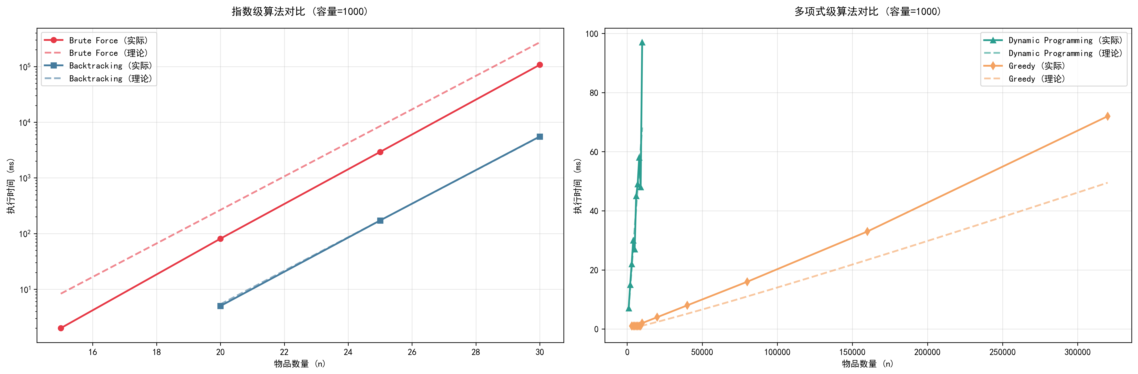
图1：算法对比图（容量=1000）
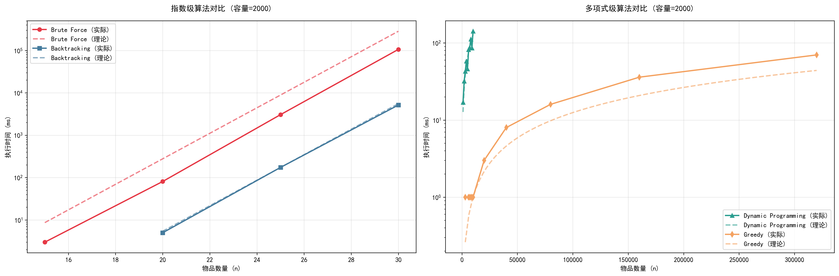
图2：算法对比图（容量=2000）
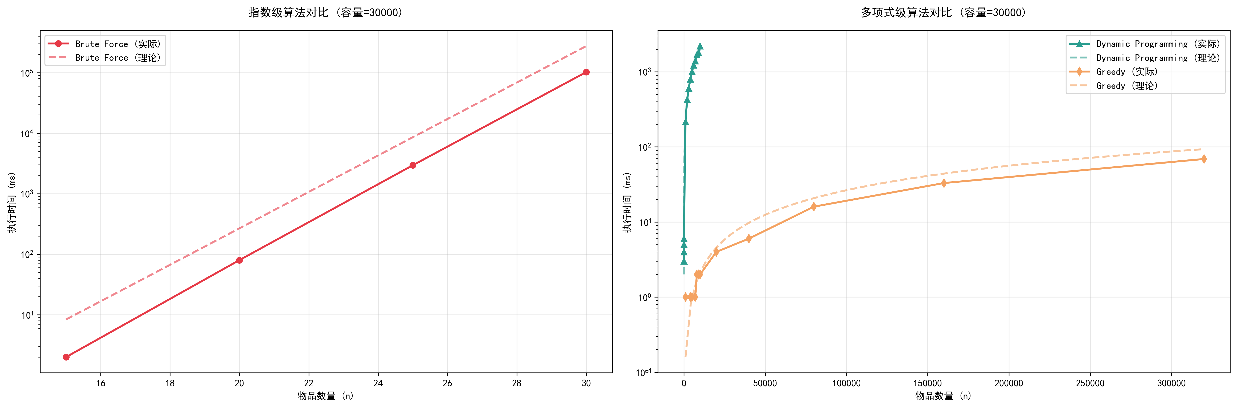
图3：算法对比图（容量=30000）
（更多容量的图像放在了附录）
理论曲线：以半透明粗实线显示，经过缩放以匹配实际数据的数量级。
实际曲线：以实线+标记点显示，颜色区分算法。
横轴为物品数量，纵轴为执行时间（对数坐标用于指数级算法）。
5.2 实验结果分析
（1）指数级算法（Brute Force vs. Backtracking）
理论复杂度：两者均为 O(2^{n})，但回溯法通常因剪枝优化而实际表现更好。
实际表现：
暴力搜索的实际曲线低于理论曲线，但增长趋势仍为指数级。
回溯法的实际曲线应与理论曲线高度吻合，呈严格指数增长。
（2）多项式级算法（Dynamic Programming vs. Greedy）
动态规划：
理论复杂度： O(n⋅W)（W为背包容量）。
实际表现：实际曲线应与理论线性增长趋势一致，但受计算机缓存和常数因子影响可能有波动。
贪心算法：
理论复杂度： O(nlogn)（因排序步骤）。
实际表现：实际曲线与理论线性增长趋势一致，但实际有额外固定消耗，故坐标上实际曲线在理论曲线上面。
5.3 实验结论
（1）复杂度验证：
实际运行时间增长趋势与理论时间复杂度一致，验证了算法分析的正确性。
指数级算法在 n 较大时不可行（如 n>25 时已无法在合理时间内完成）。
（2）算法选择建议：
小规模问题（n<20）：暴力搜索或回溯法可保证最优解。
中等规模问题（20<n<1000）：动态规划是首选（需权衡容量 WW 的大小）。
大规模问题（n>1000）：贪心算法是唯一可行方案（但可能为近似解）。
（3）理论 vs 实际的差异：
实际运行时间受常数因子、硬件缓存、语言实现等影响，可能与理论曲线存在缩放差异。
六、附录
6.1 核心代码片段：
算法代码(C语言)：
// 蛮力法
Solution brute_force(Item* items, int n, int capacity) {
Solution best = {NULL, 0, 0};
best.selected = (int*)calloc(n, sizeof(int));

long long max_iter = 1LL << n;
for (long long mask = 0; mask < max_iter; mask++) {
int current_weight = 0;
double current_value = 0.0;

for (int i = 0; i < n; i++) {
if (mask & (1LL << i)) {
current_weight += items[i].weight;
current_value += items[i].value;
}
}

if (current_weight <= capacity && current_value > best.total_value) {
best.total_value = current_value;
best.total_weight = current_weight;
for (int i = 0; i < n; i++) {
best.selected[i] = (mask & (1LL << i)) ? 1 : 0;
}
}
}

return best;
}

// 动态规划
Solution dynamic_programming(Item* items, int n, int capacity) {
double** dp = (double**)malloc((n + 1) * sizeof(double*));
for (int i = 0; i <= n; i++) {
dp[i] = (double*)malloc((capacity + 1) * sizeof(double));
for (int w = 0; w <= capacity; w++) {
dp[i][w] = 0.0;
}
}

for (int i = 1; i <= n; i++) {
for (int w = 1; w <= capacity; w++) {
if (items[i-1].weight <= w) {
dp[i][w] = fmax(dp[i-1][w], dp[i-1][w-items[i-1].weight] + items[i-1].value);
} else {
dp[i][w] = dp[i-1][w];
}
}
}

Solution sol = {(int*)calloc(n, sizeof(int)), dp[n][capacity], 0};
int w = capacity;
for (int i = n; i > 0; i--) {
if (dp[i][w] != dp[i-1][w]) {
sol.selected[i-1] = 1;
sol.total_weight += items[i-1].weight;
w -= items[i-1].weight;
}
}

for (int i = 0; i <= n; i++) {
free(dp[i]);
}
free(dp);

return sol;
}

// 贪心法（按价值/重量比排序）
int compare_value_per_weight(const void* a, const void* b) {
Item* item_a = (Item*)a;
Item* item_b = (Item*)b;
double ratio_a = item_a->value / item_a->weight;
double ratio_b = item_b->value / item_b->weight;
if (ratio_a > ratio_b) return -1;
if (ratio_a < ratio_b) return 1;
return 0;
}

Solution greedy(Item* items, int n, int capacity) {
Item* sorted_items = (Item*)malloc(n * sizeof(Item));
memcpy(sorted_items, items, n * sizeof(Item));
qsort(sorted_items, n, sizeof(Item), compare_value_per_weight);

Solution sol = {(int*)calloc(n, sizeof(int)), 0.0, 0};

for (int i = 0; i < n; i++) {
if (sol.total_weight + sorted_items[i].weight <= capacity) {
sol.total_weight += sorted_items[i].weight;
sol.total_value += sorted_items[i].value;
sol.selected[sorted_items[i].id - 1] = 1;
}
}

free(sorted_items);
return sol;
}

// 回溯法
void backtrack(Item* items, int n, int capacity, int index,
int current_weight, double current_value,
int* current_selection, Solution* best) {
if (index == n || current_weight == capacity) {
if (current_value > best->total_value) {
best->total_value = current_value;
best->total_weight = current_weight;
memcpy(best->selected, current_selection, n * sizeof(int));
}
return;
}

if (current_weight + items[index].weight <= capacity) {
current_selection[index] = 1;
backtrack(items, n, capacity, index + 1,
current_weight + items[index].weight,
current_value + items[index].value,
current_selection, best);
current_selection[index] = 0;
}

backtrack(items, n, capacity, index + 1,
current_weight, current_value,
current_selection, best);
}

Solution backtracking(Item* items, int n, int capacity) {
Solution best = {(int*)calloc(n, sizeof(int)), 0.0, 0};
int* current_selection = (int*)calloc(n, sizeof(int));

backtrack(items, n, capacity, 0, 0, 0.0, current_selection, &best);

free(current_selection);
return best;
}

图像分析生成代码（python）：
# ====================== 可视化分析 ======================
def plot_algorithm_groups(df, capacity):
"""分组绘制算法复杂度对比"""
# 样式配置
style_config = {
'Brute Force': {'color': '#E63946', 'marker': 'o', 'linewidth': 2},
'Backtracking': {'color': '#457B9D', 'marker': 's', 'linewidth': 2},
'Dynamic Programming': {'color': '#2A9D8F', 'marker': '^', 'linewidth': 2},
'Greedy': {'color': '#F4A261', 'marker': 'd', 'linewidth': 2}
}

# 创建画布
fig, (ax1, ax2) = plt.subplots(1, 2, figsize=(18, 6))

# ===== 第一组：指数级算法 =====
exp_algorithms = ['Brute Force', 'Backtracking']
for algo in exp_algorithms:
subset = df[(df['algorithm'] == algo) & (df['capacity'] == capacity)]
if len(subset) == 0:
print(f"警告: 容量 {capacity} 下没有 {algo} 的数据")
continue

# 实际曲线
ax1.plot(subset['n'], subset['time_ms'],
label=f'{algo} (实际)',
**style_config[algo])

# 理论曲线（缩放拟合）
n = np.linspace(subset['n'].min(), subset['n'].max(), 100)
theory = theoretical_complexity(n, algo, capacity)
scale_factor = subset['time_ms'].median() / theoretical_complexity(
subset['n'].median(), algo, capacity)
ax1.plot(n, theory * scale_factor,
label=f'{algo} (理论)',
color=style_config[algo]['color'],
linestyle='--',
alpha=0.6,
linewidth=2)

ax1.set_title(f'指数级算法对比 (容量={capacity})', pad=15)
ax1.set_xlabel('物品数量 (n)')
ax1.set_ylabel('执行时间 (ms)')
ax1.legend()
ax1.grid(True, alpha=0.3)
ax1.set_yscale('log')

# ===== 第二组：多项式级算法 =====
poly_algorithms = ['Dynamic Programming', 'Greedy']
for algo in poly_algorithms:
subset = df[(df['algorithm'] == algo) & (df['capacity'] == capacity)]
if len(subset) == 0:
print(f"警告: 容量 {capacity} 下没有 {algo} 的数据")
continue

# 实际曲线
ax2.plot(subset['n'], subset['time_ms'],
label=f'{algo} (实际)',
**style_config[algo])

# 理论曲线
n = np.linspace(subset['n'].min(), subset['n'].max(), 100)
theory = theoretical_complexity(n, algo, capacity)
scale_factor = subset['time_ms'].median() / theoretical_complexity(
subset['n'].median(), algo, capacity)
ax2.plot(n, theory * scale_factor,
label=f'{algo} (理论)',
color=style_config[algo]['color'],
linestyle='--',
alpha=0.6,
linewidth=2)

ax2.set_title(f'多项式级算法对比 (容量={capacity})', pad=15)
ax2.set_xlabel('物品数量 (n)')
ax2.set_ylabel('执行时间 (ms)')
ax2.legend()
ax2.grid(True, alpha=0.3)

# 自动决定是否使用对数坐标
time_values = df[(df['capacity'] == capacity) &
(df['algorithm'].isin(poly_algorithms))]['time_ms']
if len(time_values) > 0 and time_values.max() / time_values.min() > 100:
ax2.set_yscale('log')

plt.tight_layout()
plt.savefig(f'knapsack_capacity_{capacity}.png', dpi=300, bbox_inches='tight')
plt.close()

6.2 容量分别为：1000,2000,5000,10000, 20000,30000,50000,100000的不同算法实际曲线与理论线性的图像
图1：算法对比图（容量=1000）
图2：算法对比图（容量=2000）
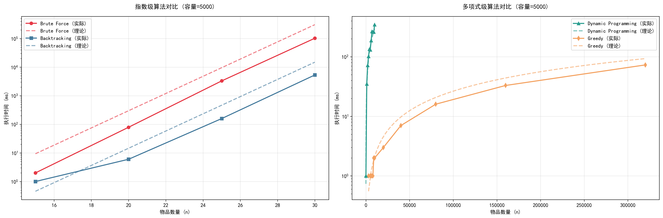
图3：算法对比图（容量=5000）
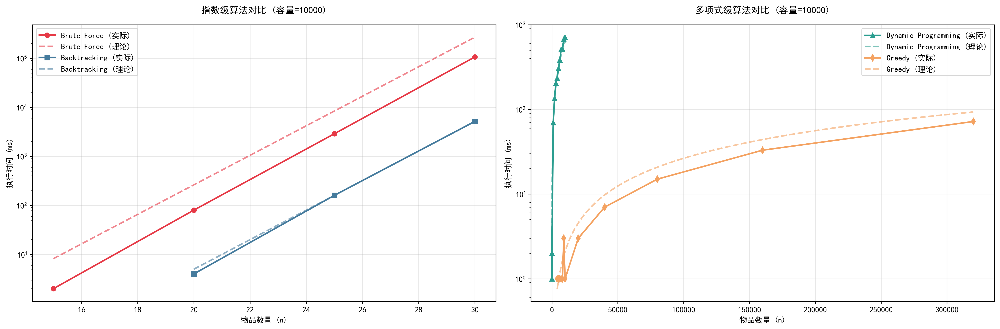
图4：算法对比图（容量=10000）
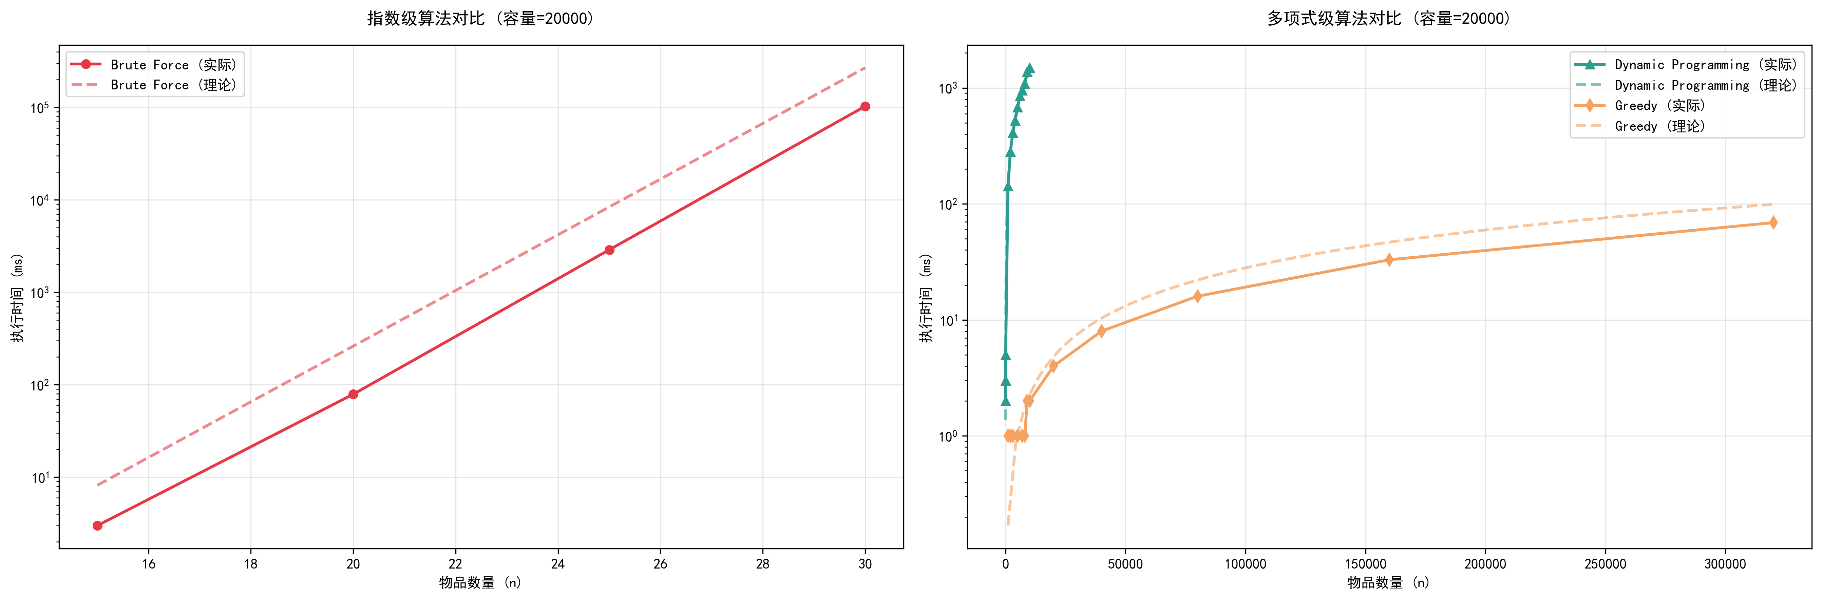
图5：算法对比图（容量=20000）
图6：算法对比图（容量=30000）

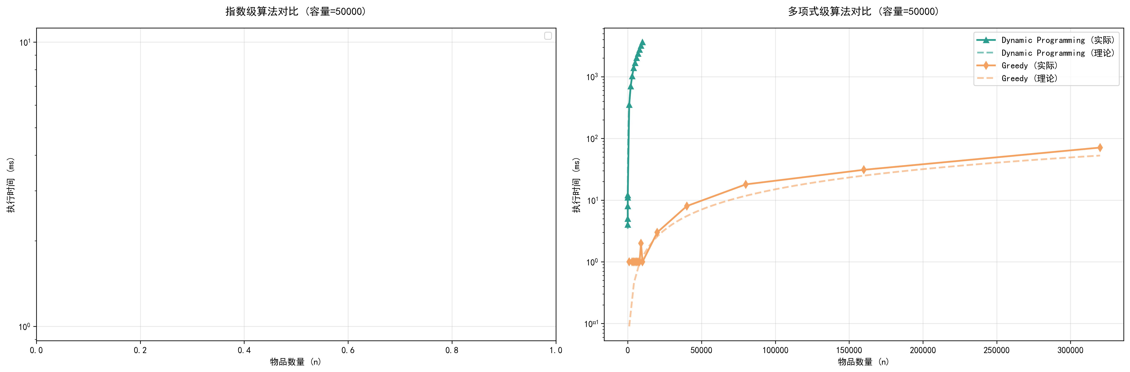
图7：算法对比图（容量=50000）

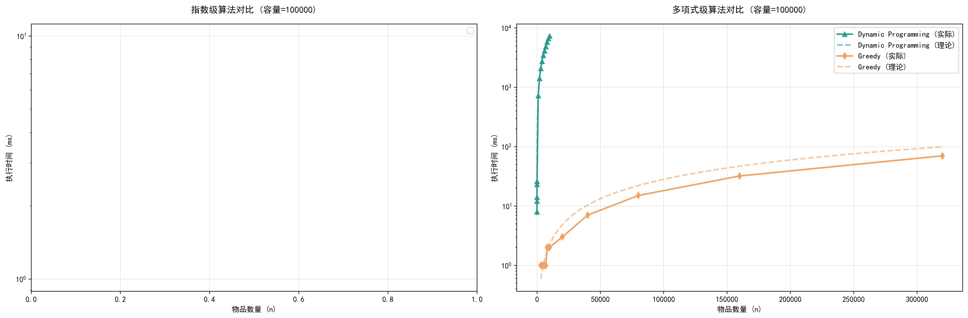
图8：算法对比图（容量=100000）

